Конспект урока по изобразительной деятельности
1 класс
Тема: Декоративно прикладное искусство. Геометрический орнамент в форме.
Цель: К концу урока учащиеся смогут декорировать варежку геометрическим орнаментом (прерывным или непрерывным).
Задачи:
Предметные:
-ознакомить с понятием «орнамент»;
-ознакомить с видами орнамента (растительный, геометрический, зооморфный, антропоморфный);
Метапредметные:
Регулятивные:
- оценивать работы друг друга;
Познавательные:
-ознакомить с понятиями «рукавица» и «варежка»;
Коммуникативные:
-умение выражать свои мысли;
Личностные:
-совершенствование умения правильно подготовить нужный материал к уроку;
-уважительное и эмоциональное отношение к своей работе и работам одноклассников.
Методы: словесные (беседа, инструктаж к работе, объяснение, рассказ); наглядные(демонстрация педагогического рисунка, фотографий и иллюстраций).
Материал: альбомный лист, цветные карандаши.
ТСО: проектор, презентация.
Этапы урока | Деятельность учителя | Деятельность учащихся
Организационный момент | -Здравствуйте, ребята. Проверьте все ли готово к уроку. Сегодня нам понадобится альбомный лист и цветные карандаши. | -Проверяют готовность к уроку.
Вступительная беседа | -Сейчас я загадаю загадку, а вы попробуете определить тему сегодняшнего урока:  Едва повеяло зимой –  Они всегда со мной.  Согреют две сестрички,  Зовут их ...  - Подберите слово, близкое по значению  - Как вы понимаете значение этих слов?  - Обратимся к словарю и проверим наши предположения.  - Варежка – это мягкая зимняя рукавица.  - Рукавица - предмет одежды, закрывающий всю кисть и большой палец отдельно.  С. И. Ожегов  - Цель нашего урока непростая: сегодня вы будете декорировать орнаментом варежку.  -Кто помнит с прошлого урока, что такое орнамент?  - Народ веками стремился в художественной форме выразить свое отношение к жизни, любовь к природе, свое понимание красоты. Русские мастерицы, наблюдая за природой и окружающим миром, создавали удивительные орнаменты. Орнаментом украшали одежду, платки, пояса, посуду и другие предметы быта.  - А для чего нужен орнамент в одежде?  ( Орнамент оживляет вещи, делает их более яркими и красивыми. Кроме того, орнамент служил оберегом – защитой от злых сил).  - Что такое орнамент? Обратимся к словарю:  Орнамент (от лат. — украшение) - узор, состоящий из ритмически повторяющихся элементов (мотивов); предназначается для украшения различных предметов (утварь, оружие, текстильные изделия, мебель, книги), архитектурных сооружений, интерьера , произведений искусств и т.д.  По мотивам, используемым в орнаменте, его делят на:  - растительный  - геометрический  - животный  - антропоморфный  -Растительные мотивы - это стилизованные листья, цветы, плоды …    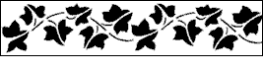  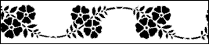  -Геометрические мотивы От какого слова образовалась слово геометрический?  Геометрический образовалось от слова геометрия. А кто-нибудь знает, что такое геометрия?  Ребята, геометрия-это наука, которая изучает линии, фигуры, квадраты, точки.  Поэтому геометрические мотивы состоят из абстрактных форм: точек, прямых, ломаных линий, кругов, ромбов, многогранников, звёзд, крестов, спиралей.        -Зооморфные мотивы - это стилизованные фигуры или части фигур реальных или фантастических животных  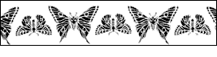      -Антропоморфный мотив в качестве мотивов использует мужские и женские стилизованные фигуры или отдельные части тела человека.(слайд)  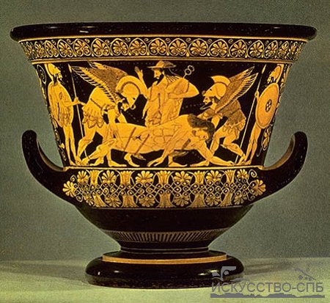  -Ребята, в какой республике мы живем?  -А вы знаете, какие цвета преобладают в коми орнаменте? | -Рукавички  -Варежки  -Республике Коми  -Красный, желтый, синий, черный.
Анализ образца | Ребята, посмотрите на доску, сейчас я вам буду показывать последовательность декорирования варежки, а вы будете мне помогать.  Прежде, чем декорировать варежку, скажите, что нужно сделать?  Для этого обведем кисть своей руки.  Дальше, что будем делать?  А где и как я могу нарисовать орнамент? (по всей варежке, горизонтально, вертикально или диагонально)  Что сделаем дальше?  Из каких цветов я могу выбрать?  Хорошо, цвет я выбрала. Что дальше?  Я буду рисовать элемент, который дан на нижнем рисунке. Дальше , что делаем?  Я буду рисовать с левого края варежки. Что я делаю дальше?  Хорошо, нарисовала, что дальше?  Почему, мне нужно повторить элемент?  Совершенно верно, теперь я буду этот узор повторять, до конца варежки, оставляя при этом одинаковое расстояние.  Посмотрите, что получилось.  Оставшуюся часть я хочу закрасить другим цветом.  Вот что у меня получилось.  Ребята, чтобы узор выглядел объемней я могу пририсовать линии и раскрасить их. Узор получится толще.  Что вы должны помнить, когда будете рисовать?  Верно, элементы должны повторяться, при этом у вас ширина элементов должна быть одинаковой. Два элемента, которые вы рисуете должны быть одинакового цвета, а вот оставшееся место можно закрасить другим цветом.  Рисовать, ребята, будем сразу цветными карандашами.  Давайте, с вами определим критерии, по которым будем оценивать работу. Элементы должны повторяться.  Узор должен соответствовать коми орнаменту.  Цвет соответствует коми орнаменту.  Ребята, приступайте к выполнению. Не забывайте , о чем мы с вами говорили. | Нарисовать варежку  -украшать варежку орнаментом  -выберем цвет  -Красный, желтый, синий, черный.  -Нужно выбрать элемент  Нужно подумать , как расположим узор.  Рисуем первый элемент.  Рисуем второй элемент.  Рисуем первый элемент.  Потому что орнамент- это узор, в котором повторяются элементы.
Самостоятельная работа | - Индивидуально помогать советами детям в творческой работе.
Подведение итогов работы | Выставка работ  Ребята, давайте посмотрим, что у вас получилось. Сейчас свою работу с места покажет первая колонка. Остальные колонки смотрят.  2 колонка показывает сначала первой колонке, потом второй.  Третья колонка, покажите свои работы.  Ребята, посмотрите, какие у всех получились красивые варежки.  Сейчас каждый посмотрите на свой орнамент, на свою работу и скажите, все ли критерии вы выполнили, если нет, то у кого, что не получилось.
Рефлексия | Ребята, какая задача у нас стояла в начале урока?  Смогли это сделать?  Что является главным в рисовании орнамента?  С какими видами орнамента познакомились? Какие фигуры рисовали?  Спасибо, ребята за работу. урок окончен. | Мы должны были научиться декорировать варежку, используя геометрический орнамент.  Да.  Элементы должны повторяться.  Геометрический, растительный, зооморфный, антропоморфный. Линии, квадраты…

